《模式识别》

实验指导书

2020年

# 实验一——聚类算法的实现

实验学时：4

实验类型：综合

实验要求：必修

**一、 实验目的**

1）加深对非监督和监督学习的理解和认识，使同一类对象的相似度尽可能地大，不同类对象之间的相似度尽可能地小。

2）掌握动态聚类算K-Means算法的设计方法。

3）掌握动态聚类算KNN算法的设计方法（可选）。

**二、实验环境**

具有相关编程软件的PC机。

**三、 实验内容**

K-means属于无监督学习方法。K表示类别数，Means表示均值，K一般由人工来指定，或通过层次聚类(Hierarchical Clustering)的方法获得数据的类别数量作为选择K值的参考。实验流程如下：

（1）随机选取K个初始质心。

（2）分别计算所有样本到这K个质心的距离。

（3）如果样本离质心Si最近，那么这个样本属于Si点群；如果到多个质心的距离相等，则可划分到任意组中。

（4）按距离对所有样本分完组之后，计算每个组的均值（最简单的方法就是求样本每个维度的平均值），作为新的质心。

（5）重复（2）（3）（4）直到新的质心和原质心相等，算法结束。

四、 实验组织运行要求

实验前，由任课教师落实实验任务，每个学生事先编写好算法设计源程序代码。集中上机、调试并通过计算机图形可视化演示操作实例来测试、验证所学的。

五、 实验步骤

1、安装实验环境

2、随机先产生三组不同的高斯分布数据，作为原始数据，如下图：

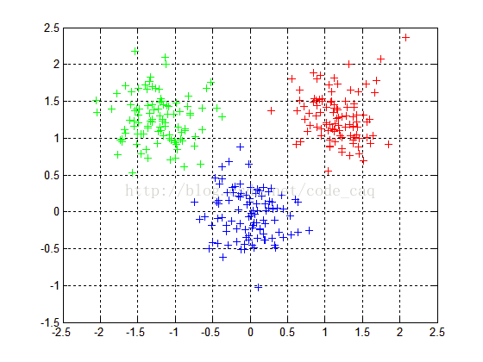

3、当聚类中心数K取不同的值，显示不同的聚类结果。

4、实验完毕后提交实验报告。

实验结果：

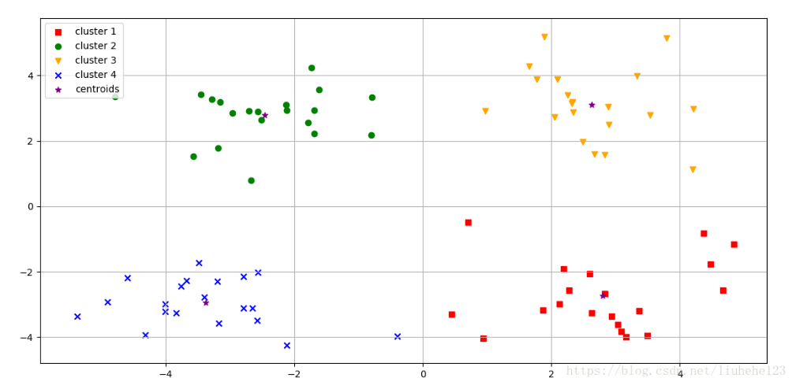

六 实验报告

实验报告的内容包括：实验目的、实验内容、源程序清单和结果分析及心得体会。

务必熟练实验一安装的每一步骤，做到能够从头至尾独立安装。

# 实验二——遗传算法设计

实验学时：4

实验类型：综合

实验要求：必修

**一 实验目的**

1）熟悉和掌握遗传算法的运行机制和求解的基本方法。

**二、实验环境**

具有相关编程软件的PC机。

**三、 实验内容**

遗传算法是一种基于空间搜索的算法，它通过自然选择、遗传、变异等操作以及达尔文的适者生存的理论，模拟自然进化过程来寻找所求问题的答案。其求解过程是个最优化的过程。

例如： 通过编码、设置种群、设置适应度函数、遗传操作、解码产生需要的解。f(x)=x*sin(x)+1，x∈[0,2π],求f(x)的最大值、最小值。

四、 实验组织运行要求

实验前，由任课教师落实实验任务，每个学生事先编写好算法设计源程序代码。集中上机、调试并通过计算机图形可视化演示操作实例来测试、验证所学的。

五、 实验步骤

遗传算法是一种基于空间的搜索的算法，它通过自然选择、遗传、变异等操作以及达尔文的适者生存的理论，模拟自然进化过程来寻找所求问题的答案。其求解过程是个最优化的过程。一般遗传算法的主要步骤如下：

1、随机产生一个确定长度的特征字符串组成的初始种群。

2、对该字符串种群迭代地执行下面的步骤a和步骤b，直到满足停止准则为止：

a 计算种群每个个体字符串的适应值；

b 应用复制、交叉和变异等遗传算子产生下一代种群。

3、把后代中表现最好的个体字符串指定为遗传算法的执行结果，即为问题的一个解。

4、安装实验完毕后提交实验报告。

实验结果：

求最大值

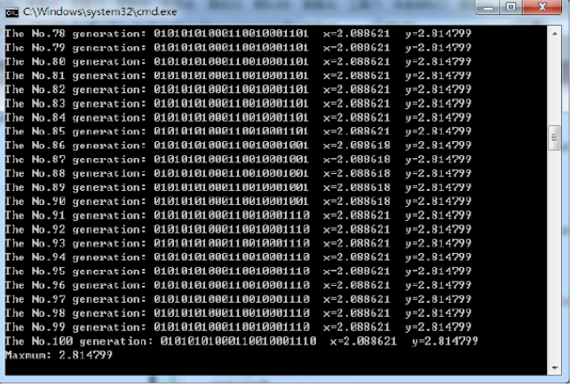

求最小值

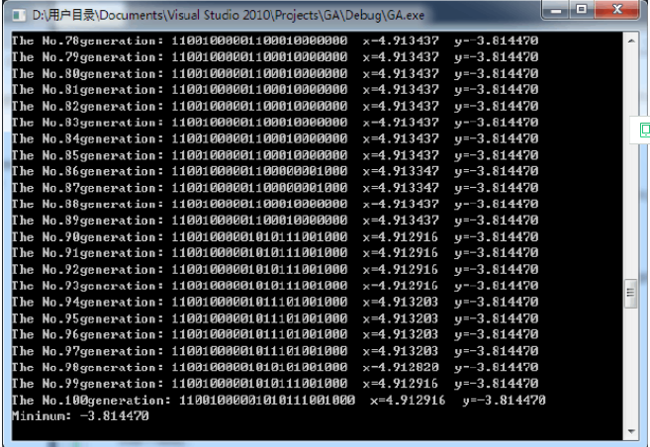

六 实验报告

实验报告的内容包括：实验目的、实验内容、源程序清单和结果分析及心得体会。。

务必熟练实验一安装的每一步骤，做到能够从头至尾独立安装。